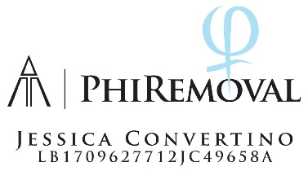

Rimozione PMU e tatuaggi senza laser: un approccio innovativo e delicato

La rimozione di trucco permanente (PMU) e tatuaggi corporei senza l’uso del laser rappresenta una tecnica alternativa, efficace e meno invasiva rispetto ai metodi tradizionali. Questo approccio sfrutta soluzioni specifiche e tecnologie avanzate per eliminare pigmenti dalla pelle, rispettandone la salute e riducendo i rischi di cicatrici o effetti collaterali.

Come funziona la rimozione senza laser?

La tecnica si basa sull’applicazione di prodotti speciali sulla pelle per "estrarre" il pigmento. Spesso, il processo coinvolge un dispositivo simile a quello usato per il tatuaggio o il trucco permanente, che deposita una soluzione chimica biocompatibile. Questa soluzione agisce sul pigmento, portandolo in superficie, dove verrà gradualmente espulso durante il naturale processo di guarigione della pelle.

**I vantaggi della rimozione senza laser**

1. **Sicurezza:** Il metodo è delicato e adatto anche per aree sensibili come sopracciglia, labbra o eyeliner.
2. **Versatilità:** Può essere utilizzato su diversi tipi di pigmenti e colori, compresi quelli che il laser non riesce a trattare (ad esempio, pigmenti chiari o bianchi).
3. **Meno doloroso:** Rispetto al laser, il trattamento è generalmente meno fastidioso e richiede meno tempo per la guarigione.
4. **Risultati visibili:** In alcune sedute è possibile ottenere una significativa riduzione del pigmento.

**Quando scegliere la rimozione senza laser?**

* Se hai un trucco permanente che ha cambiato colore o forma nel tempo.
* Se desideri rimuovere un tatuaggio di piccole o medie dimensioni senza l’intensità del laser.
* Se cerchi una tecnica personalizzata e non invasiva che rispetti la tua pelle.

**Cosa aspettarsi dal trattamento?**

Dopo ogni seduta, la pelle potrebbe apparire leggermente arrossata o sensibile, ma questo è normale e si risolve rapidamente. È essenziale seguire attentamente le istruzioni per la cura post-trattamento per ottenere risultati ottimali e prevenire complicazioni.

Con questo approccio, offriamo una soluzione moderna e sicura per chi desidera correggere o rimuovere pigmenti indesiderati, garantendo un trattamento su misura per ogni esigenza. Contattaci per una consulenza personalizzata!